编号：HZGF-ZH-JLYB-005
监 理 月 报

工程名称：菏泽众兴牡丹水环境有限公司2MW分布式光伏发电项目

2021年 12 月 31 第 5 期

项目监理部（章）：
总监理工程师：李俊平
报告日期：2021 年 12月 31 日
监 理 月 报
1 本月工程实施情况
2 本月监理工作情况
2.1 工程进度控制方面的工作情况
2.2 工程质量控制方面的工作情况
2.3 安全生产管理方面的工作情况
2.4 工程计量与工程款支付方面的工作情况
2.5 合同其他事项的管理工作情况
3 工程存在问题及建议
4 下月监理工作重点
4.1 在工程管理方面的监理工作重点
4.2 在项目监理机构内部管理方面的工作重点

1 本月工程实施情况
相关情况登记
本月日历天 | 30天 | 实际工作日 | 30天
建设单位通知单 | 0份 | 工程暂停令 | 0份
监理通知单 | 1份 | 监理备忘录 | 0份
例会会议纪要 | 15份 | 专题会议纪要 | 0份
月报时限 | 2021年12月01日--2021年12月30日
本月工程现场大事记
本光伏工程选址山东省菏泽市高新区菏泽众兴牡丹水环境有限公司（第三污水厂）厂内现有污水池上方约3万平方米的水面，规划容量2MW，建设安装容量2.0MW，建设安装3000块330Wp组件和3160块320Wp组件，采用柔性支撑，沿钢索平铺布置，一次建成，以0.4kV电压等级接入场内电网，实现并网发电。采用自发自用，余电上网模式，并网电压380V，共有4个并网点，且单个并网容量不超过400kW。

本工程于2021年08月08日正式开工。

2本月监理工作情况
2.1 工程进度控制方面的工作情况
本月工程进度控制情况评析
工程开工日期 | 2021年08月08日 | 工程竣工日期
本月计划完成至 | 2021.10.01-2021.10.31
本月实际完成至 | 2021.10.01-2021.10.31
本月批准延长工期 | 0天 | 累计延长工期 |  | 0天
发出监理通知单（进度控制类） |  | 0份
本月工程进度情况简析（文字或图表）
本月完成
截止今日累计完成B区钢结构加固完成100%，B区钢丝绳完成100%，B组件紧固安装100%，B区组件串线完成100%，B区直流电缆敷设完100%，B区桥架安装完成100%，AB区逆变器、汇流箱安装接线完成100%，并网柜接线完成4台，,A区中间柱安装累计安装96.7%剩2根水池中间未装，A区边柱及支撑安装100%，A区横梁安装100%，A钢丝绳安装100%，A区接地环网施工完成100%，B区桥架安装完成100%，B区MC4插头制作安装完成100%，B区组件间串线完成100%，A区钢结构安装完成100%，A区钢丝绳安装完成100%，组件安装100%。
29日停电改造完成，30日电网验收，31日并网。
下月工程进度展望
消缺整改

2.2 工程质量控制方面的工作情况
本月工程质量控制情况评析
本月质量控制情况登记
本月抽查、见证试验次数 | 1次 | 试验结果不合格次数 | 2次
设备开箱检查次数 | 0次 | 检查不符合要求次数 | 0次
本月查验分项工程 | 5项 | 其中几次验收合格 | 5次
发出监理通知单（质量控制类） |  | 2份
工程质量情况简析（文字或图表）
1.工程存在的部分缺陷。
2.施工质量基本符合要求。

下月质量情况预计和目标
1.每天坚持3次巡视现场，发现问题现场指出，要求立即处理，当场整改。
2.严格把控现场施工质量过关，对于不符合规范要求的及时提出并落实整改。
3.采用合理措施的基础上加快工程进度，缩短施工工期。

2.3 安全生产管理方面的工作情况
本月施工安全生产管理工作评析
本月安全检查次数 | 4次
发出监理通知单（安全类） | 1份
工程施工安全生产管理工作简析（文字或图表）
- 检查安全帽佩戴，安全防护隔离措施落实。
- 检查临时用电规范化。
- 检查高空作业人员特种作业证件，安全带合格证是否有效。
- 检查起重吊装过程中的安全措施是否到位。

下月安全生产管理的监理工作展望和目标
- 加强对施工单位的安全监管；
- 消除安全工作中麻痹思想；
- 督促消缺整改；

3 工程存在问题及建议
3.1 工程存在问题
1、现场缺陷未整改
3.2 建议
1、督促施工单位尽快提交竣工图及项目未完成项消缺项整改工作。

4 相关照片
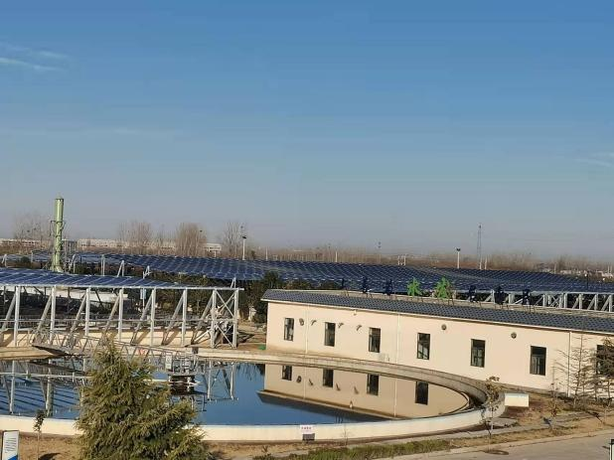 | 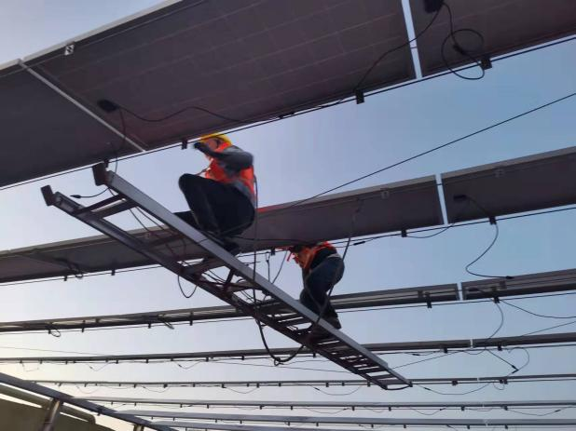
组件安装 | 组件串线
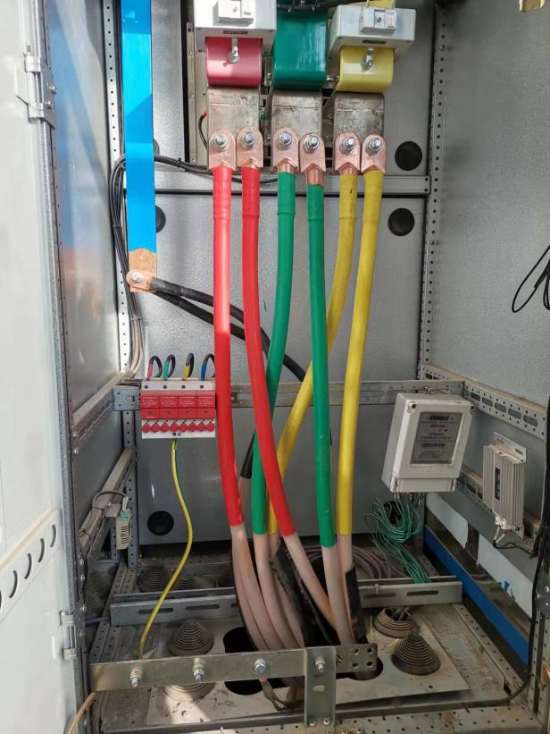 | 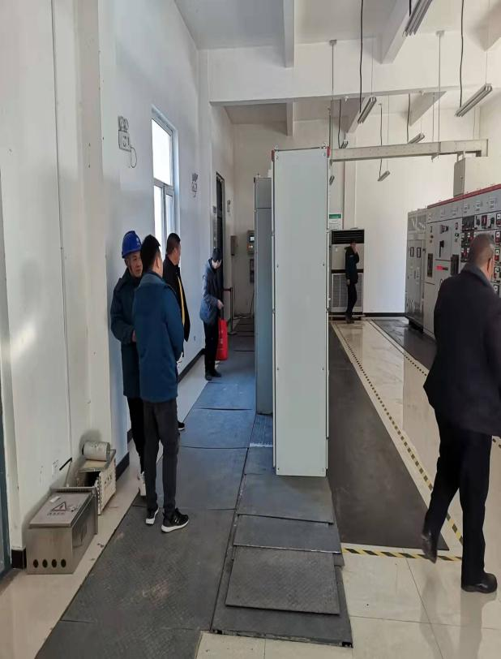
停电改造 | 电网验收
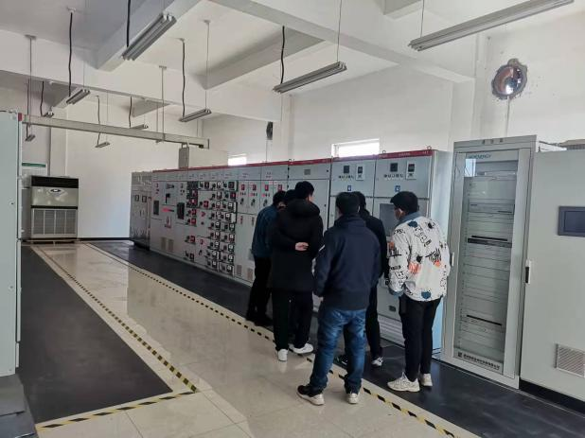 | 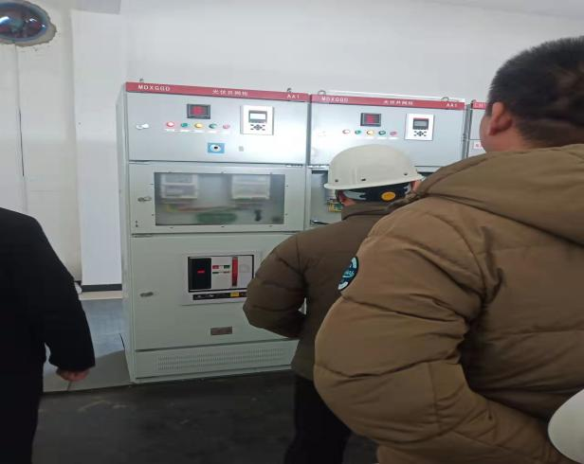
电网验收 | 并网发电

